Celante
Annelore
3° B

Synthèse technologie

Observations :

Sujet : Interface homme machine

Le projet de base :

Projet RFID : mise en place d'un système centralisé de gestion services pour des utilisateurs identifiés par une carte RFID au « format carte de crédit ».

Groupe : Kevin (chef du groupe), Antoine, India, Moa et moi.

Mon rôle : savoir le langage SQL (les bases), concevoir le site internet avec le groupe, dire les services dont à besoin le site internet...

Introduction :

Notre sujet est donc « Interface Homme Machine » (sujet n°4). Ce projet consiste à mettre en place de la gestion centralisée pour les différents services. En premier temps, Antoine et Kevin ont dû tester plusieurs logiciel pour savoir lequel était le meilleur. Ils en ont conclu que mySQL ou sequel PRO faisaient l'affaire. Ensuite, j'ai dû apprendre le langage SQL pour pouvoir extraire des données à la base de données pour qu'après nous puissions faire la même chose pour concevoir le site internet. Mais pour le concevoir on a aussi besoin du langage PHP. C'est pour cela que Moa et India ont travaillé dessus. La conception du site internet permettra aux élèves, professeurs et le personnel d'administration à accéder à leur compte. Mais notre travail ne s’arrête pas là. Un croquis à été réalisé par Antoine pour le graphisme du site internet. Nous devons aussi relier la base de données au site internet pour que le site puisse recevoir toutes les informations nécessaires pour en suite les afficher sur l'écran de l'utilisateur quand il entrera dans son compte. Moi et Antoine nous nous occupons du graphisme et de la page d'accueil (la conception du site). Moi, India et Moa avons écrit les besoins de l'établissement. Moa et India on fait des recherches sur phpMyAdmin.

Information sur HeidiSQL (moi) :

HeidiSQL permet de parcourir et d'éditer les données, créer et modifier tables, vues, procédures, déclencheurs,triggers pour les anglomaniaques. Toutes les fonctions d’administration sont disponibles : Création/modification de base de données, tables, vues, procédures, déclencheurs...
Pour voir le contenu de la base de données sur HeidiSQL, il faut d'abord se connecter puis cliquer sur le nom de votre tableur pour ensuite cliquer sur le bouton « contenu » :

Ensuite cette page s'affichera :
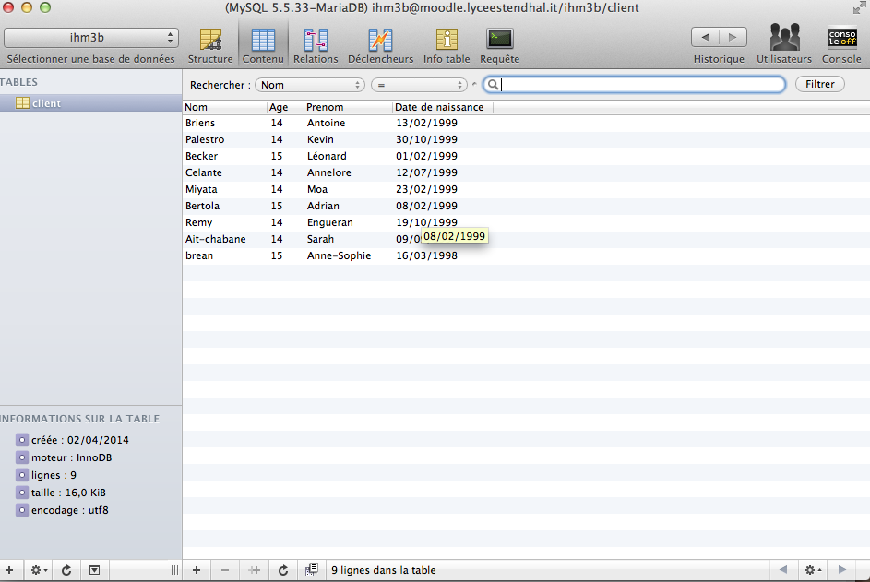
Pour entrer des formules il faut cliquer sur « requête » :
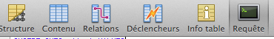
Ensuite cette page s'affichera:
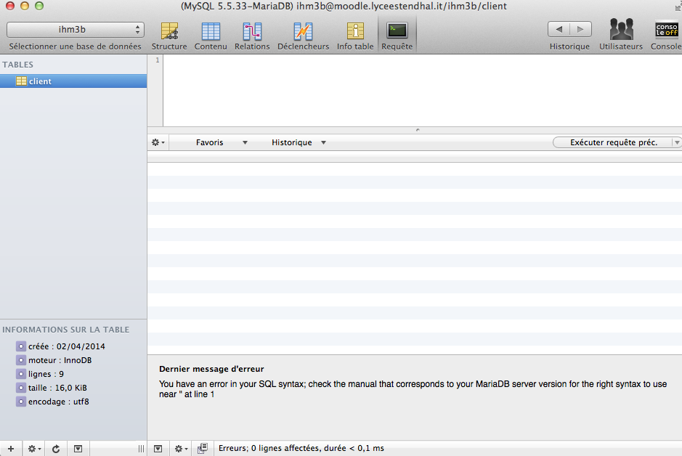
On doit taper les formules dans l'encadrer blanc.
Voici le nom de notre table :
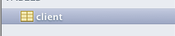
Voici nos données :
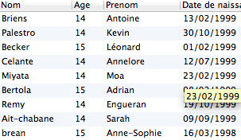

Informations langage SQL (moi) :

Pour commencer, le langage SQL (Structured Query Language) permet de communiquer avec une base de données. Ce langage informatique est notamment très utilisé par les développeurs internet pour communiquer avec les données d'un site interne
Pour mieux comprendre le langage SQL je suis passé à la pratique. J'ai donc essayer de écrire les formules du langage SQL pour extraire des données.
Voici les commande basiques :

-SQL SELECT

-SQL INSERT INTO
-SQL UPDATE
-SQL DELETE
-SQL DROP TABLE
Voici les exemples :

SQL SELECT :

L'utilisation la plus courante de SQL consiste à lire des données issues de la base de données. Cela s'effectue grâce à la commande SELECT, qui retourne des enregistrements dans un tableau de résultats. Cette commande peut sélectionner une ou plusieurs colonnes d'une table.

Requête: SELECT Nom FROM entrainement

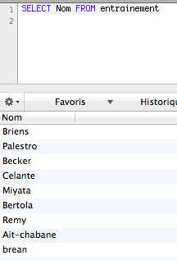

Avec la même table client, il est possible de lire plusieurs colonnes à la fois. Il suffit tout simplement de séparer les noms des champ souhaités par une virgule. Pour obtenir les prénoms et les noms des utilisateurs possédant une carte RFID.

Requête: SELECT prenom, nom FROM client

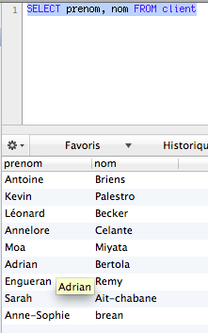

Il est possible de retourner automatiquement toutes les colonnes. Au lieu de lister toutes les colonnes, il faut utiliser le caractère « * » (étoile). C'est un joker qui permet de sélectionner toutes les colonnes.

Requête: SELECT * FROM client
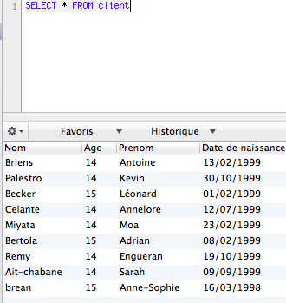
Voilà pour HeidiSQL. Pour les autres formules c'est le même principe mais avec différentes formules.

Conception du site internet (phase 2) :

En premier moi, India et Moa avons rédigé les besoins de l'établissement :

Besoin des élèves: Son emploi du temps (en cas d'absence des professeurs, ça doit apparaître). Menu du jour (cantine), ses notes, son bulletin, cahier de texte. Calendrier des vacances, retards et absences (lors d'une absence non justifier cela doit être signalé). Dates des examens (évènements). Quantité d'argent, possibilité d'en ajouter.
Besoin des professeurs: Son emploi du temps, la fiche d'appel pour chaque classe, bulletin de chaque élèves, menu du jour, possibilité de remplir le cahier de texte, calendrier des vacances, absences. Pouvoir s'informer sur les prochains évènements (sortie donc absence d'une classe, voyage scolaire, etc...). Quantité d'argent, possibilité d'en ajouter.
Besoin des surveillants: Son emploi du temps, menu du jour, évènements (sorties, voyages scolaires). Sorties et entrées de chaque élèves dans l'établissement. Absences des élèves, professeurs, administration. Informations du comportements des élèves. Pour heures de colles, le nom du surveillants qui le surveille doit être affiché. Quantité d'argent, possibilité d'en ajouter.
Besoin de l'infirmière: Son emploi du temps, menu du jour, heure et jour des visites médicales réservées, dossier médicales (allergies alimentaires, maladies, vaccins, etc...), calendrier. Quantité d'argent, possibilité d'en ajouter.
Besoin des cuisiniers: Possibilité d'écrire les menus du jour. Calendrier scolaire , des fournisseurs. Nombres d'élèves présents. Heure à laquelle les élèves mangent.
Le logiciel KompoZer (Moi et Antoine):


Ce logiciel permet la mise en place du site internet (graphisme...).
Voici la 1ère page du site web :
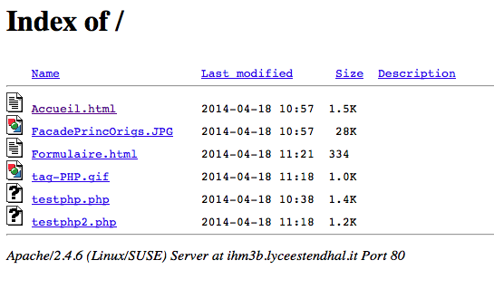
Voici l'URL de notre site :
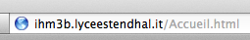
Une fois tapé cette URL vous trouver la page d'accueil. Nous avons créé une page d'accueil qui présente les informations du projet RFID à l'école :

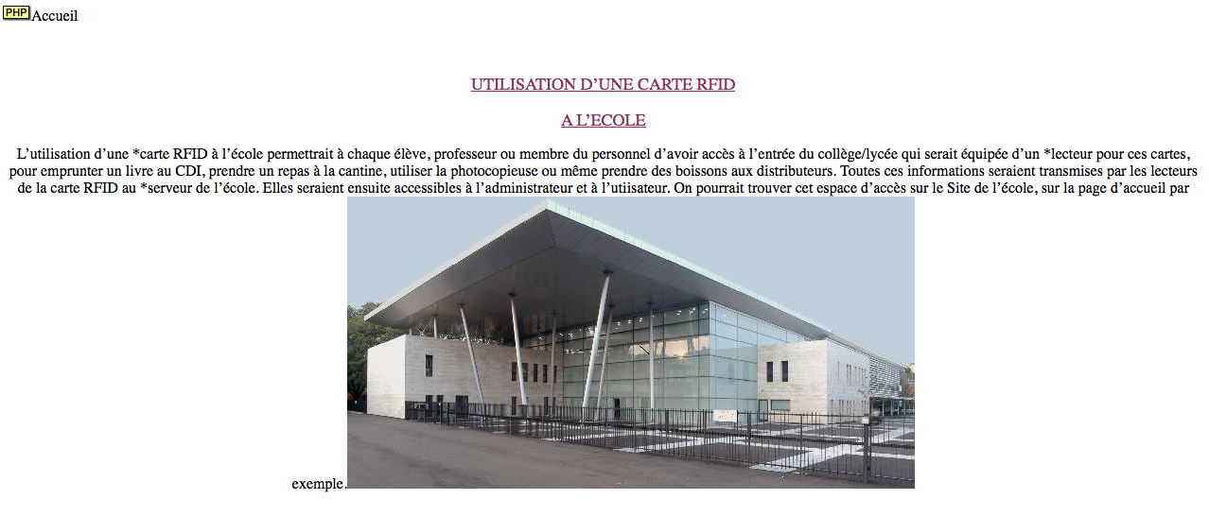
Nous avons fait une page d'informations sur les utilisateurs, une page se connectant à la base de donnée et extrayant des informations, nous avons même mis les classes en rouges et les prénoms en gras :
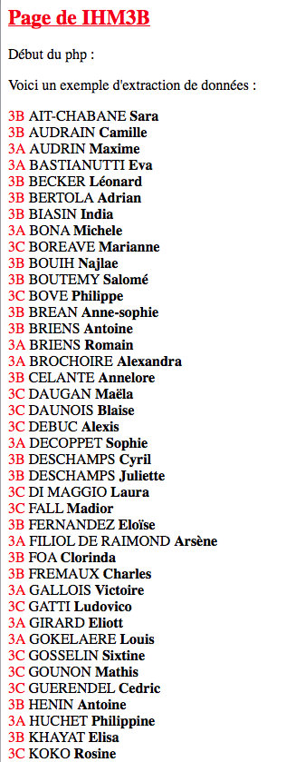
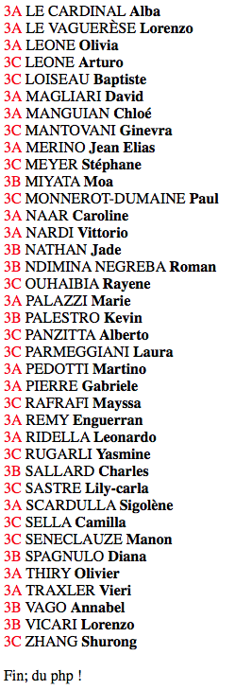

Nous avons réaliser le simple formulaire pour lire, puis pour écrire des informations concernant un utilisateur dans la base de données :
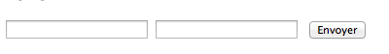
Tout cela se fait grace à KompZer.
Il faut d'abord se connecter sur composer pour faire la mise en place.
Pour extraire des données de la base de données, on appuie sur ce bouton :
Pour mettre un espace , il faut taper : « echo` ` ; » dans « source ».
Pour mettre en couleur, il faut taper une formule PHP avec au debut « echo ` » et à la fin « <span>` ; »
Pour insérer le simple formulaire on clique sur « form » et on choisie le type de cellule que l'on veut insérer.

Conclusion :

Nous avons finis la phase 1 et 2. Nous attendons les nouvelles indications à suivre. Nous faisons de notre mieux pour réussir le projet. Chaque semaine je tiens à jour mon suivi de projet ainsi que la page du groupe. Le site internet prend forme petit à petit.
(je n'est pas pu faire de copie d'écran pour KompoZer car mon ordinateur me dit que sur le mac ça ne marche pas , il y a un message d'erreur).

Sources :

http://sql.sh
http://deptinfo.unice.fr/~grin/messupports/sql.pdf
google.fr
HeidiSQL
KompoZer

